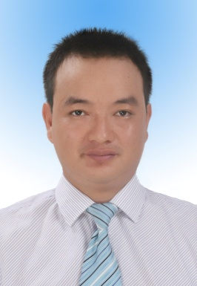
赵仕坤事迹简介

候选人赵仕坤，博士在读，现任上海立信资产评估有限公司党总支书记、副总裁，资产评估师；上海市财政局、文创办、经信委、知识产权局重大项目评审专家，复旦大学与上海财经大学硕士生导师。荣获上海市政府“上海市劳动模范”及行业协会“优秀党务工作者”、“优秀共产党员”等称号。入选中评协新锐人才库、上评协优秀人才库。
主要事迹介绍：
参与负责公司数十项管理咨询、投资咨询、尽职调查、绩效评价等新业务的实施。负责公司大多数投标项目承接与组织工作，参与负责上汽集团、港务集团、百联集团、交运集团等十几家国有大中型企业重组、改制、上市等评估项目的实施。参与评估工作底稿准则及工作底稿参考格式的编写，参与《中国资产评估准则答疑》的撰写及参与负责《上海市资产评估行业发展规划》、《财政支出（项目支出）绩效评价操作指引》及《知识产权资产评估指南》的起草。近年来，受财政部、中宣部、中评协、上海市政府及各委办局的委托，参与负责了二十余项无形资产评估、碳排放权评估、财政预算管理、财政支出绩效评价、文化类资产评估、国企境外评估及创业投资评估等行业前沿课题研究工作，并承担多数课题的执笔工作。受各地财政部门及评估协会的邀请，赴全国十余省市开展绩效评价、评估行业转型与发展、知识产权评估及PPP业务拓展与实施等前沿领域的授课，为扩大行业宣传，提升行业影响力等做出贡献。作为复旦及上财评估专业硕士生导师，每年负责近十名硕士生论文指导工作，积极参与高校专业硕士的培养工作，并向学生讲授《财政支出绩效评价理论与实务》、《资产评估行业的转型与发展》、《无形资产评估》等课程。每年参加多个委办局开展的上百项财政资金支持项目的评审工作，为财政资金的合理高效使用贡献自己的力量。

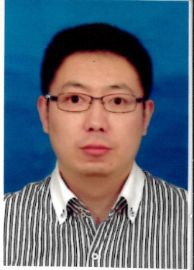
蒋骁事迹简介

候选人蒋骁，硕士，现任上海东洲资产评估有限公司合伙人、高级副总裁，中国资产评估师、中国注册房地产估价师、中国注册咨询（投资）工程师、国家高级理财规划师。担任国务院国资委资产评估评审专家、中国财政部资产评审专家、上海市国资重大项目资产评估评审专家、上海市知识产权局评审专家；担任复旦大学资产评估专业硕士生导师、上海财经大学资产评估专业硕士生导师；兼任上海玻机智能幕墙股份有限公司独立董事；中国资产评估协会行业师资、上海国家会计学院师资等。荣获上海市社工委优秀共产党员称号，荣获上海市资产评估行业青年五四奖章。入选中评协新锐人才库、上评协优秀人才库。
主要事迹介绍：
蒋骁同志所在的东洲公司总部业务规模十多年来一直位居上海乃至华东地区前茅，他多年来利用专业能力积累了丰富的上海国资、中央企业、外资企业及上市公司等客户资源，为公司的持续稳定发展打下了扎实的基础；在创新业务开拓方面，蒋骁很好的领会了中国资产评估协会“大咨询”业务的精髓，组建了公司投资银行部和管理咨询部，目前该部门已经形成了极强的创新能力，公司创新业务开拓在业内处于领先地位；多年持之以恒的学习使得他在业务能力和专业研究能力方面突飞猛进，在业务方面，他近年来协调了东洲公司承办的大部分重大评估项目，为客户提供最全面的综合服务，为公司评估团队制定最优的评估方案，所协调的项目获得客户一致好评。除了日常的业务，他近年来在专业研究方面也硕果累累：在国家级行业专业刊物发表论文十余篇，是上海评估行业在《中国资产评估》杂志发表专业论文最多的评估师；受中国资产评估协会委托作为起草组长负责制定评估准则项目《基于并购目的的投资价值》、受财政部、上海资产评估协会和上海市国资委委托承办多项课题；作为上海评估行业唯一代表参加2013年评估国际论坛，并做大会主题发言；被国务院国资委、中国财政部聘为资产评审专家、被上海市国资委聘为重大项目评审专家。

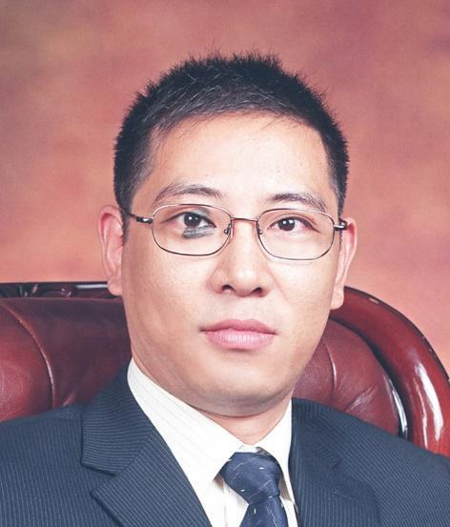

杨伟暾事迹简介

候选人杨伟暾，硕士学历，现任上海立信资产评估有限公司副董事长职务，中国资产评估师，土地估价师，并购交易师，高级信用评估分析师，国际商务师。担任财政部金融企业国有资产评估项目评审专家、中评协无形资产专家组成员、上海资产评估协会教育培训会委员、上海信用行业协会常务理事、上海市合同信用促进会副会长、上海财经大学硕士生导师。入选中评协新锐人才库、上评协优秀人才库。
主要事迹介绍：
在评估项目方面，多次负责、参与公司大型项目的评估，包括成功完成了上汽、港务、中石油、中石化、中粮、中船、中铝、强生、锦江等各大集团的改制、上市等各类资产评估项目以及罗氏、通用电气、三菱、索尼、大众汽车、东芝、通用汽车等国际集团的评估项目。近年来又主持了很多文化企业的评估，如上海朵云轩改制项目，河马动漫设计股份有限公司、奋威金融等项目。参与了上海科投、上海工投、上海商业投资。
在理论创新及行业建设方面，负责中评协《财政支出（项目支出）绩效评价操作指引》及《知识产权资产评估指南》的编写；参与中评协无形资产评估准则、专利指导意见、工作底稿准则及工作底稿推荐格式的制定工作。主持了中宣部、财政部、中评协、上海市政府及各委办局委托的十几项评估、咨询类课题研究，包括《专利资产评估方法及评估程序研究》、《品牌价值评估》、《评估机构执业情况评价》、《著作权评估研究》、《文化无形资产评估》、《财政支出绩效评价实务操作研究》、《资产评估机构参与财政支出绩效评价工作指引》及《国有资本参与风险投资（创业投资）项目价值评估研究》等。同时，参与市政府近年来所积极推行的知识产权质押融资工作，不仅参与负责了上海市政府办公厅委托的“上海市知识产权质押评估”课题研究，出台了《上海市知识产权质押评估实施办法（试行）》、《上海市知识产权质押评估技术规范》及《上海市知识产权质押评估工作底稿》等国内首批对于知识产权质押评估的规范性文件，还主持完成了几百项知识产权质押资产评估项目，为上海市金融服务的创新、解决中小企业融资服务难等问题做出了积极的贡献。还带领团队负责“上海市企业信用评价体系”的研发，获计算机软件著作权证书。参与负责了《企业信用管理》、《信用评估理论与实务》、《中国信用建设法律法规汇编》信用系列教材的编写。

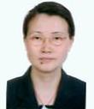
舒英事迹简介

候选人舒英，硕士学历，现任上海立信资产评估有限公司首席资产评估师职务，中国资产评估师，房地产估价师，高级信用评估分析师。中评协师资班成员，担任上海财经大学、复旦大学资产评估硕士生导师，带领的无形资产部荣获全国巾帼文明岗、上海市巾帼文明岗、上海市三八红旗集体等荣誉，获得行业协会2014年“资产评估行业优秀共产党员、“行业优秀检查人员”称号。入选中评协新锐人才库、上评协优秀人才库。
主要事迹介绍：
担任立信评估首席评估师。2014年度全国资产评估行业执业质量检查工作中，担任第四组组长，认真细致的工作态度以及扎实的专业技术得到行业协会认可，获得优秀检查人员的称号。在长期的资产评估工作中积累了丰富的理论和实践经验，参与了资产评估工作底稿准则及工作底稿参考格式的编写工作，以及中宣部、市政府、财政部、中评协、市国资委等部门委托的十余项课题研究工作，包括《专利资产评估方法及评估程序研究》、《品牌价值评估》、《著作权评估研究》、《文化无形资产评估》、《财政支出绩效评价实务操作研究》、《国有资本参与风险投资（创业投资）项目价值评估研究》、上海市知识产权质押评估实施办法（试行）》及《上海市知识产权质押评估技术规范（试行）》、《企业合同信用评价》等。在担任公司无形资产部部门经理期间，带领无形资产部探索知识产权质押评估工作，2010年至今，共完成六十多项知识产权质押评估工作，为中小企业解决了数亿元融资额，位居全国第一位。在参与上汽集团、老凤祥、正泰电器、沃森生物、中珠控股等不同行业的上市公司并购重组等重大评估项目中发挥着示范促进作用。作为公司质量控制的牵头人，牵头制定本机构内部统一的评估技术指引，积极组织公司内部员工培训，使公司保持着持续的行业竞争优势。

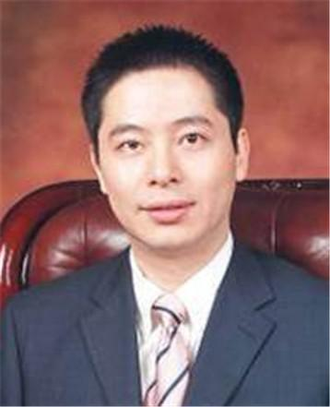
谢岭事迹简介

候选人谢岭，硕士学历，现任上海立信资产评估有限公司总裁职务，中国资产评估师，房地产估价师，经济师。担任上海市资产评估协会房地产专业委员会和编辑委员会委员、获得中国资产评估协会“全国首届金牌会员”和第二届“全国十佳青年评估师”称号。2010年5月～2012年5月，被聘任为中国证监会第十二届、十三届主板发行审核委员会专职委员。入选中评协新锐人才库、上评协优秀人才库、上海市国资委专家人才库。
主要事迹介绍：
自1997年开始从事资产评估工作，参与并负责多项公司的大型资产评估项目和房地产评估项目，例如上汽集团整体改制上市项目、上海港务集团整体上市项目、上海市政府浦江两岸开发项目、交大昂立首发上市项目、上海港外高桥四期、五期合资项目、复地集团上市项目、华联股份和一百股份合并项目、华联超市股份重大资产重组项目、二纺机股份重大资产重组等项目；为上海港务集团、上海实业集团、上海城投集团、复星集团等大型企业集团提供常年资产评估专业服务。担任上海市国资委及其所属各集团评审专家。

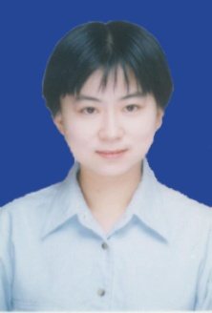
梁彬事迹简介

候选人梁彬，硕士学历，中国资产评估师、中国土地估价师、企业效绩评价师、美国IACVA会员。目前担任上海东洲资产评估有限公司高级副总裁、首席评估师，同时担任上海资产评估协会教育委员会委员，财政部金融司评审专家、国务院国资委、上海市国资委、上海宣传部国资委重大项目评审专家 以及央企和上海知名集团外聘专家。同时还担任复旦大学、上海财经大学资产评估专业硕士校外导师，国金证券、兴业证券内核部外部委员、国家知识产权局专利价值分析师培训师资。
主要事迹介绍：
多次获得资产评估行业“优秀党员”称号，获得中评协“全国优秀青年资产评估师”称号。入选中评协新锐人才库，上评协优秀人才库。
梁彬同志从普通的评估助理做起，目前成长为上海评估行业资深专家，这与她十几年来不断钻研、对客户高度负责和极大工作热情紧密相关。
一、思想政治先进，积极推动党建工作，对党的方针、政策及时传达和学习，对行业协会各项管理工作大力支持和积极配合。作为东洲党支部组织委员，组织党员团员开展各项公益活动，将支部由原来的9人扩大为几十人，吸引了大批年青党员的加入，并成为沟通公司管理层和员工关系的重要桥梁，为协会加强对基层组织管理起到良好的桥梁作用。
二、实践出真知，在数千个评估项目中积累了丰富评估经验，并逐渐发展成为评估行业资深专家。梁彬同志担任东洲的业务总监，负责公司重大评估项目的技术方案、风险管理控制、评估技术难点研究和解答、评估规范的制定，并作为技术总负责人和项目总协调人完成了十六家上市公司重大资产重组项目，迄今还保持着100%的通过率。工作之余，梁彬同志将其重大项目成功经验进行整理和总结，作为公司的内部讲师无私传授给公司年轻业务骨干，并受协会和国资委邀请担任了“评估管理师”培训师资，进行了资产评估项目管理的课程培训。她还多次受邀到上海市宣传系统、上海城投总公司、上海港务集团、上海创业投资协会等处进行资产评估热点问题、资产评估基本理论、上市公司重大资产重组评估关注问题、企业IPO上市评估问题研究等课程的讲授，广受客户的好评。
三、“诚信为本”的评估职业操守和“细节决定成败”的职业精神 。
从业十余年间，梁彬同志始终坚持“诚信为本”的职业道德，并把这作为评估的第一堂课传授给入行的每一位新人，她总是语重心长的对新员工说：“诚信是中介行业的生命力，也是行业能够持续发展的源泉。”
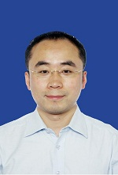
孙业林事迹简介

候选人孙业林，上海交通大学会计学专业硕士，现任上海东洲资产评估有限公司副总裁职务，中国资产评估师，中级经济师。国际企业价值评估师分析师协会（IACVA）会员、复旦大学和上海财经大学资产评估硕士校外导师、兴业证券内核委员会委员，入选中评协新锐人才库、上评协优秀人才库。
主要事迹介绍 ：
（1）坚守评估师的职业道德，视“诚信”为职业的生命。在多年的执业生涯中，从不为各种现实诱惑所动，恪守诚信客观的执业理念。16年来，直接负责的项目超过400多个，资产规模达到数千亿元，无一个项目出现问题、投诉或处罚。
（2）拥有优秀的综合业务素质，有一定的创新能力，拥有良好的沟通、表达能力。4年理论学习，16年来的工作经验，综合掌握会计、评估、税务、法律、计算机应用等相关知识。为公司先后编写了《进口设备重置评估值计算表》、《收益现值法计算表》、《市场比较法计算表》等一些列的计算表格，极大的提高了工作效率和准确度。有较强的创新、研发能力，对整体企业价值收益现值法的评估研究较早。
海外资产的评估较为复杂，他勇挑重担，出具的报告不但符合该国的相关法律政策，还满足了国有资产评估的需要。
（3）积极参与行业建设。2008年成为上海资产评估师评估准则的培训班师资，负责向上海的资产评估师讲解《资产评估准则-业务约定书》和《资产评估准则-评估程序》，表达深入浅出，语言生动。2014年9月，接受中国资产评估协会的邀请，为全国的资产评估师后续教育授课《商标资产相关法规和评估案例研究》。
（4）拥有强烈的政治使命感，时刻以党员的标准严格要求自己，作风正派。2006年被评为行业党委的“优秀党务工作者”，2009年开始担任上海东洲资产评估有限公司党支部书记。2010年被中共上海市社会工作委员会评为“服务世博先进个人”。2011年，被中评协评选为“资产评估行业优秀共产党员”。

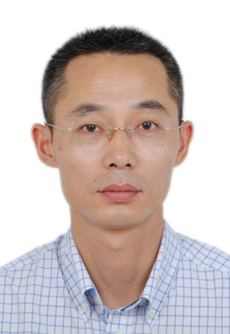
朱宏强事迹简介

候选人朱宏强，学历大学本科，现任上海申威资产评估有限公司首席评估师，中国资产评估师，房地产估价师。受聘担任上海市政府采购评审专家成员、上海市财政局绩效评价专家库成员，受聘担任上海市国资委重大评估项目评审专家成员，受聘担任上海财经大学资产评估硕士专业硕士研究生指导教师等。荣获2013年度中评协行业优秀检查人员等荣誉。入选上评协优秀人才库。
主要事迹介绍 ：
在近二十年的评估工作中逐步积累实践操作经验并具一定理论素养。熟悉资产评估相关准则及规范；熟悉国有资产评估及相关监管法律、法规；熟悉与资产评估相关的证券法律、法规。曾主持并协调完成众多大型且具影响力的评估项目，如：ST大盈重组项目、爱使股份重组项目、上海家化集团拟引进战投评估项目等。近年来主要参与机构内部质量管理制度的建立、实施和保持，监控质量控制体系的运行；参与公司内部标准的制订、业务培训等。始终以提高服务质量为目标，以质量控制为重心，完善执业流程。同时也致力于资产评估实务方面问题的研究，对于公司评估实务中遇到的热点难点问题，通过组织研究、讨论及发布内部执业规范等方式对业务人员的评估实务进行相关的技术指导。此外，积极参与评估行业重大事项的讨论并献言献策；参与中国资产评估协会、上海市评估协会组织的行业年度检查工作。现受聘担任上海市政府采购评审专家库成员，受聘担任上海市国资委重大评估项目评审专家成员，参与重大评估项目的评审工作。受聘担任上海财经大学资产评估硕士专业硕士研究生指导教师等。
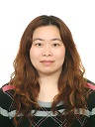
吴苹事迹简介

候选人吴苹，学历专科，现任上海财瑞资产评估有限公司业务副总监，中国资产评估师，中级审计师。2007年4月荣获中评协《首届全国优秀青年注册评估师》荣誉。
主要事迹介绍：
吴苹同志从事评估行业十七年，一直对评估行业高度热爱，并保持一种严格、科学的执业态度，是评估行业一个年轻的老兵。她始终遵循“诚实信用、依法执业”，在业务水平上求“精”、在服务质量上求“高”，主要擅长大型项目的统筹安排，具有较高的技术水平和风险控制能力，她以身传教，带领团队先后完成了央企、市级重点企业、上市公司具有一定难度的重大资产重组评估项目，根据证监会2015年上半年并购重组业务统计资料显示上海财瑞评估有限公司排名全国第十位，共完成评估重组业务3单并于上半年通过证监会审核，而这3单业务全部是由吴苹同志担任项目经理。
吴苹同志在业务领域锐意进取，在坚持钻研传统领域技术同时，积极致力于评估业务新领域的拓展，经过选拔参加评估协会的《行业优秀人才培训》和行业相关后续教育，通过不断进行知识更新，以维持全面的专业技能和合理的知识结构，并时时关注行业发展的业务方向和重大事项。在境外企业估值，文化资产评估、金融不良资产评估等方面进行了深入的分析和研究，她勤于思考，善于钻研，不断提高自身工作能力，为公司评估业务转型进行了有益的探索。
吴苹同志作为评估一部部门经理，带领的团队长期以来是公司业务部门的骨干队伍，其特点是综合能力突出，团队作战能力强，部门成员各有所长，一直冲在重大项目、难点项目的第一线，经办的项目难度高，资产量大，涉及面广、影响力强，充分展示了团队的技术性及合作性。部门成员还热心慈善公益事业，在点点滴滴的公益活动中不断增强了团队的凝聚力。2015年5月，该团队荣获2014年度上海市资产评估行业“青年五四奖章集体”称号。2015年7月，积极参与上海市妇联创建“巾帼文明岗”的建设活动，整体的工作面貌得到了进一步的提升。
吴苹同志对于成绩，她永不自满；对于困难，她永不服输；对于工作，她永不放松，以饱满的工作热情迎接每一次的挑战,忠实地履行一名资产评估师的神圣职能。

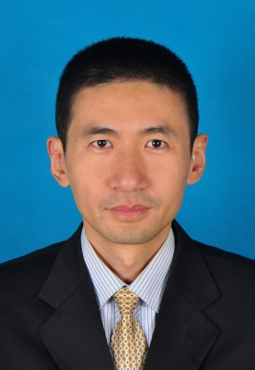
方峻事迹简介

候选人方峻，学历大学本科，现任上海大宏资产评估有限公司副总评估师，中国资产评估师，中级会计师。入选上评协2011年首届优秀人才库。
主要事迹介绍：
方峻同志98年进入宏大会计师事务所执业，2000年转入脱钩独立设置的宏大资产评估有限公司专职资产评估工作，至今已近16年，具备多种专业资格；期间主持和参与多种类型的评估项目，积累了丰富的实践经验，2011年经公开选拔，被上海市资产评估协会录取为首批行业优秀人才，在上海国家会计学院接受2年半深造学习，进一步提高了理论素养，加深了同行之间的联系了解，开拓了视野。
在学习期间，与其他19位学员一起，参加了中评协《中国资产评估行业发展规划(2011-2015)》征求意见稿的讨论和反馈，以及上评协《规范本市资产评估机构服务收费促进资产评估行业发展的通知》文件的征求意见。
2015年，经上评协推荐，参加财政部、中评协组织的2015年度证券评估资格资产评估机构执业质量检查，克服时间紧，任务重的困难，奋战30天，圆满完成协会交办的任务。
在公司的业务运作中，对项目中遇到的新问题和疑难情况，如尚未流通但已股改且方案复杂的上市公司法人股价值评估；房产开发项目已完成并营运，但其间经多次转手，评估时点是首次转手前且金额高达45亿的房地产项目公司股权纠纷等，勇于主动承担，善于灵活运用，为项目顺利完成起了重要作用，推动了公司的业务发展。
期间，根据实践的总结，在《上海资产评估》2013第4期发表了《从职业到事业》，在《上海会计管理》2011年第3期发表了《对房地产项目公司股权转让价值评估中税收因素的探讨》。

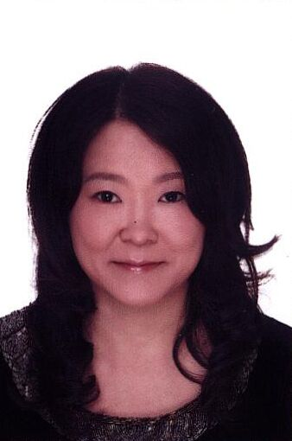

王艳事迹简介

候选人王艳，学历硕士，现任上海集联资产评估有限公司总经理职务，中国资产评估师，高级会计师。担任行业理事；市财政局政府采购专家、绩效评价专家；上海立信会计学院兼职副教授。入选中评协新锐人才库、上评协优秀人才库。
主要事迹介绍：
公司每年有近千个项目，其中不乏大型国有企业的重大重组等项目。报着对客户负责，对事务所负责的态度，大多数的大型项目我都会参与。每个项目都能严格按照执业准则执业，保质保量完成重要项目，为国有企业重大重组提供专业意见，在深化企业改革和建立现代企业制度中发挥参谋作用，维护了企业的声誉。
上海城建(集团)公司拟以协议转让的方式将持有的上海申渝公路建设发展有限公司股权转让给上海上实（集团）有限公司，其主要资产为沪青平高速公路，评估的难度则在于高速公路经营权的评估以及与企业价值的衔接与区分。我带领项目团队查阅了大量资料，通过分析高速公路资产的特性和高速公路经营权价值的影响因素，考虑评估方法的选择和各评估参数的确定，最终圆满的完成了评估工作，也对收益法评估有了更加深刻的理解。
某糖果公司委托某物流公司提供改包装服务，将出厂的包装改为超市所需要的包装，双方对结算价格产生争议，遂诉至法院。服务价值的评估方法虽然没有非常高深的理论，但要真正实施起来，也绝非易事。我恪守职业道德，收集必要证据，首创的引入服务价值的概念。运用科学的手段，如现场“模拟实验”、PERT法、数理统计方法，具体分析各种情况，最终得到了双方的认可，法官也顺利结案。此后我总结其中经验，撰写《服务价值评估初探-由司法评估实践中委托包装服务引出的思考》，并提供给上评协作为案例汇总至中评协，拟汇总出版。
对市场比较法也有所研究，撰写了《市场法在信托公司价值评估中的运用》，发表在《中国资产评估》2012年第10期。
最早一批进入上海市绩效评价行业，对新业务绩效评价亲自参与项目中，有了一定的认识，撰写了《财政支出绩效评价探索-以房地产数据库监测项目为例》，发表于《会计之友》2013年第4期中。

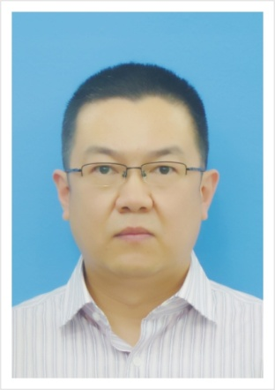
方明事迹简介

候选人方明，男，经济学硕士，高级经济师。中国资产评估师、造价工程师、注册咨询（投资）工程师。国际企业价值评估师分析师协会（IACVA）会员。现担任上海东洲资产评估有限公司合伙人、副总裁兼副总评估师。
主要事迹介绍：
2001 年开始从事资产评估工作，2005年加盟上海东洲资产评估有限公司，先后主持上市公司资产评估项目30余家次，并多次作为项目负责人主持上市公司重大资产重组项目的资产评估工作，多次代表评估机构参加并购重组委审核会议。2012年，成为中国证监会第四届并购重组审核委员会资产评估师委员候选人之一。2013年，参与了中国证监会会计部《会计监管风险提示第6 号-上市公司以财务报告为目的的评估》的征求意见和讨论， 2013年，成为上海资产评估协会向上海市国资委推荐的重大项目资产评估报告评审专家之一。
方面还多次参加中国资产评估协会、上海国资委、上海资产评估协会和组织的各种理论研讨和学习。2006年，作为行业专家，参与了上海市国资委和上海市资产评估协会共同组织的人力资源评估的课题研究和品牌价值评估试点工作。参与撰写了人力资源参与分配评估课题研究提纲。2011-2013年，通过选拔，成为上海资产评估行业首期行业优秀人才培训班成员。2014年，参加了上海市资产评估协会行业执业质量检查。

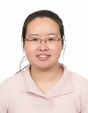
陈悦事迹简介

候选人陈悦,学历大学本科,现任上海财瑞资产评估有限公司资深项目经理,中国资产评估师，从业经验超过十年，获得中评协新业务表彰；入选上评协优秀人才库，完成上评协第二期优秀人才培训。
主要事迹介绍：
陈悦在公司期间，从项目经理成长成为部门负责人，负责和参与了较多的大型与有代表性的项目，其中最擅长金融企业的评估。由于金融企业不论是行业特点、营运模式还是会计记账体系都与制造业有较大的区别，在评估行业也是较新的课题，公司以前也没有金融企业评估的案例，通过不断的学习金融企业本身的行业及业务运作，结合评估理论，总结出包括银行、证券、信托、保险、基金等各种金融公司的评估方法，在评估实践中不断完善，受到了评估项目各方的好评，使得公司在这个版块的业务承接与承做都进入了良性的发展。
另外，陈悦也勇于承担较新较难的项目。上海市财政局刚开始启动绩效评价业务时，由她带领团队，代表财瑞评估公司首次负责做上海市财政局的财政绩效评价业务，由于从理论体系到实际操作都在摸索阶段，她通过不断的学习，不断深入了解相关行政部门的业务流程，制定合理的指标体系，得出较为公允的评价结果，最终该报告得到了财政局领导表扬，是该批十多个报告里面最好的报告。

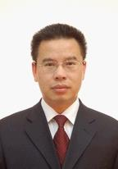
邓先军事迹简介

候选人邓先军，1974年11月生，男，汉族，群众，硕士研究生学历，专业为资产评估方向工商管理；大学本科所学专业为铸造工艺与设备，助理工程师职称（从事机械工程专业三年后进入资产评估行业，无法进行工程序列的职称晋升），中国资产评估师，注册会计师，上海立信资产评估有限公司副总评估师。
主要事迹介绍：
邓先军同志在中南财经政法大学首届资产评估方向MBA专业并获得硕士学历与学位。从2000年开始从事资产评估行业，于2002年取得资产评估师证书。
邓先军同志较早探索收益法评估应用于评估实战，在资产评估实践中取得了一定的成绩：2004年，收益法在证券期货类评估实践中极少使用时，敢于大胆尝试，采用收益法对华联超市股份有限公司资产置换涉及的华联集团吉买盛购物中心有限公司股东权益价值评估。
2005年，将战略管理的SWOT分析方法应用到收益现值法的评估分析中，受到行业检查组的好评。2007年，在渤海能克钻杆有限公司一期合营到期调整中外方投资比例的评估项目中，首次将缺乏流动性折扣系数应用到企业价值的收益法评估实践中，项目得到华北石油管理局、中国石油天然气集团公司的认可，亦通过了日方聘请的美国评值公司专家的认可。

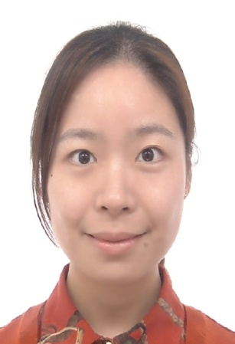

徐敏事迹简介
候选人徐敏，大学本科学历，现任北京中企华资产评估有限公司上海分公司副总经理，中国资产评估师，参与上海国家会计学院和上海市资产评估协会联合举办的行业优秀人才培养项目，入选上评协优秀人才库。
主要事迹介绍：
徐敏于2007年入职北京中企华资产评估有限责任公司上海分公司（原“北京中企华资产评估有限责任公司上海业务部”），执业近十年来一直从事资产评估业务，擅长以收益法为主的企业整体价值评估、无形资产价值评估及咨询等工作，形成了一套独有的操作方案和流程，运用在企业并购重组的评估工作中屡获成功，所负责的上市公司重大资产重组项目全部通过证监会审核，在业内传为佳话；作为国内较早涉足上市公司和中央企业境外并购项目的评估师，在境外并购案例的评估实践中积累了较为丰富的经验；此外，在近年涌现的互联网公司价值评估、以财务报告为目的的资产评估等新业务中积极探索和尝试，取得不菲的成绩。
徐敏兢兢业业工作，孜孜以求学习，具有扎实的业务基础。尽职敬业，热爱专研评估业务与技术，多次在公司内部授课，乐于分享业务心得和项目经验，任职期间曾多次荣获“优秀员工”称号。经公司推荐和行业评选，参与了上海国家会计学院和上海市资产评估协会联合举办的行业优秀人才培养项目。
徐敏密切关注行业发展，曾参与2013年上海市评协举办的上海市资产评估业务拓展与创新课题报告——《海外并购过程中涉及的资产评估工作》；2014年参与中国资产评估协会举办的课题报告——《央企境外并购资产评估研究》，发挥业务特长，积极为行业业务拓展提出新思路和独到的见解。
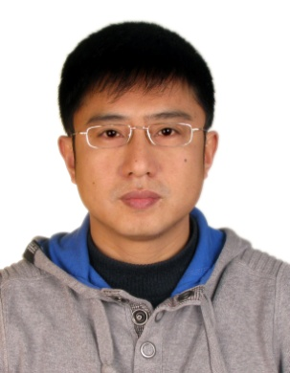
袁峰事迹简介

候选人袁峰，学历大学本科，现任上海申威资产评估有限公司业务总监职务，中国资产评估师，中级工程师。担任上海市专业委员会委员，上海市房地产评估委员会委员；现受聘担任各区县国资委项目评审专家，并参与重大评估项目评审工作，如：上海国际集团、上海医药、老凤祥、巴士股份、光明集团、百联集团、城投集团、广电集团等。
主要事迹介绍 ：
曾主持并协调完成众多大型且具影响力的评估项目，在多年的评估工作中逐步积累实践操作经验并具一定理论素养。曾著有《市场法在评估中的运用》和《浅议工程量清单在评估中的运用》两篇论文获得上海市资产评估协会征文二等奖，参与历年上海市评估协会组织的行业年度检查工作。

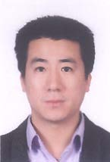
郭文尉事迹简介

候选人郭文尉，工商管理学士学位，现任上海琳方资产评估有限公司总经理。中国资产评估师，中国注册房地产估价师，中国注册价格鉴证师。上海“两新”组织知识青年联谊会个人理事，入选上海市资产评估行业优秀人才库。
主要事迹介绍：
从事评估行业以来，具有高度社会责任感和职业道德，能始终严格遵守资产评估师职业操守，执业谨慎，以严谨、求实的工作态度对待承担的每项工作，努力维护公众利益和行业声誉，职业操守良好，没有不良执业记录；热爱资产评估事业，勤勉尽责，爱岗敬业，能严格要求自己，立足本职，勤勉工作；经验丰富，具有较高的专业理论水平和丰富的理论及实践经验、较强的专业胜任能力；工作业绩突出；业务上精益求精，不断创新，为维护行业执业秩序，净化执业环境，做出了表率。
长期担任公司承接的大型资产评估项目负责人，比如2015年公司承接了上海致胜实业集团的大型评估项目，涉及资产达数百亿元人民币，项目难度大、范围广，郭文尉率领其他评估师一起加班加点，研究评估方案、克服技术难题，组织委托方和评估人员进行培训指导，并多次提出管理建议，不但促进了评估项目的开展，还提高了被评估单位的管理效率，受到客户的高度称赞。
郭文尉不仅擅长房地产、无形资产、企业整体价值等各类资产评估业务，并在绩效评价、财务管理、税务筹划等方面也具备丰富经验。近年积极参与负责市财政局及各区级各类财政资金绩效评价项目，担任良友集团财务顾问，帮助上海漕河泾开发总公司解决了长年遗留下来的土地增值税清算问题。
2013年入选上海市资产评估行业优秀人才，并完成全部课时学习。

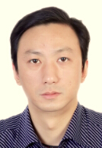
夏天事迹简介

候选人夏天，本科学历，现任银信资产评估有限公司高级经理、部门经理职务，中国资产评估师，中级会计师。多次参加财政部、中评协组织的全国证券业资格评估机构检查，荣获中评协2011年、2014年度行业优秀检查人员荣誉，并入选中评协检查专家库。入选上评协优秀人才库。
主要事迹介绍：
资产评估师夏天，自加入资产评估行业以来一直视资产评估工作为自己终生奋斗的事业，以客观、公正、独立要求自己。努力从书本上学习知识、从实践中检验和完善知识、从同事和行业同仁的身上学习做人、做事的经验。经历了14年的学习和锻炼，从一名普通的评估师，逐步发展成为项目经理、业务骨干、部门经理。在多年的执业中始终严格要求自己，在执行资产评估业务中谨慎执业、勤勉尽责，遵守职业道德和执业准则，努力维护行业形象和声誉，无不良执业记录。
在做好自己日常的评估工作的同时，也希望能够为行业的发展尽自己的一份心、一份力。夏天于2010年度、2011年、2013年度、2014年度、2015年度参加了财政部、中评协组织的全国证券业资格评估机构检查，其中担任了2011年、2014年度、2015年度的检查组组长，并被评选为2011年、2014年度行业优秀检查人员。在多年的检查工作中，他不仅根据检查工作的要求对被检机构认真进行检查，还和被检机构签字评估师、项目经理和管理层等积极沟通和探讨，对实际工作中存在争议的、理解不一致的问题充分交换意见，并将上述存在的问题和讨论的结果以书面的形式汇报给中评协领导，以便于在行业检查中、准则的制定修改中予以借鉴考虑。
该同志还积极参与并完成评协布置的其他任务，如2015年9月，应中评协要求参加了财政部经建司对中铁总公司清产核资评估项目的备案审核工作，并担任分组组长。通过近两个月的工作，最终在所有专家共同努力下，完成了经建司、中评协领导布置得任务。
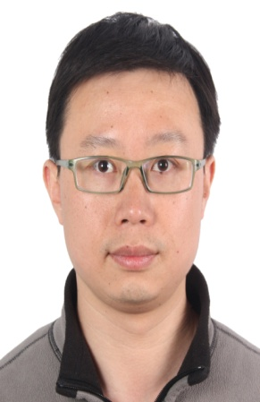
尹鹏事迹简介

候选人尹鹏，学历大学本科，现任银信资产评估有限公司部门经理职务，中国资产评估师、中国注册会计师、中国税务师、注册房地产估价师、土地估价师，中级经济师。入选中评协新锐人才库、上评协优秀人才库、上海市国资委评估行业专家库。
主要事迹介绍：
资产评估师尹鹏，2014年入选中评协新锐人才库，2014年入选上海市国资委重大项目资产评估报告评审专家库评估行业专家库。2013年参加上海市资产评估协会行业优秀人才选拔通过，并参加了为期三年的上海评估协会二期行业优秀人才培训班，2015年正式毕业。
资产评估师尹鹏，2000年毕业后即加入资产评估行业，十五年来一直严格要求自己，在执行资产评估业务中勤勉尽责，遵守职业道德准则。在从事资产评估工作过程中，主持了比较多的重大评估项目，如中石油昆仑燃气及昆仑天然气利用有限公司重组项目，广东海印永业（集团）股份有限公司重大资产重组评估项目，糖酒集团收购英茂糖业及广西凤糖评估项目等；同时参与了较多的上海国资证券化重大项目，如上海汽车集团股份有限公司重大资产重组项目、绿地集团借壳上市项目等。执行业务过程中，参与项目的总体方案、计划的制定，赢得了客户的好评。
在完成业务工作的同时，还担任上海市国资委专家库成员，每年参加多起上海市国有资产评估项目的评审工作，并参与上海国资疑难问题课题讨论，知识产权评估指南的课题讨论等。



蔡懿懿事迹简介

候选人蔡懿懿，大学本科学历，现任万隆（上海）资产评估有限公司部门经理职务，中国资产评估师。2015年入选上评协优秀人才库。
自2005年起从事资产评估工作十年，具有丰富的资产评估实际工作经验和管理经验，熟悉评估相关法规、准则，善于大、中型项目和复杂项目的组织、协调、规划和实施，具有较强的沟通能力。直接负责过邦讯技术、东晶电子、斯米克、上海医药、中科英华等上市公司的重组及资产交易评估。团队长期为上医分销、上实集团、绿地集团、远东宏信、报喜鸟、工商银行、农业银行、长城资产管理公司、农银租赁公司、东方资产管理公司、信达资产管理公司等公司提供评估服务。擅长改制重组、企业购并、知识产权等各类评估业务。

